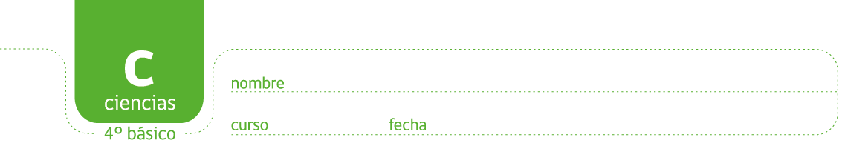

PAUTA: ¿CUÁNTO SABES DEL SISTEMA ESQUELÉTICO?
Observa el dibujo y rotula los nombres de las estructuras faltantes. Usa el banco de preguntas como ayuda.
Banco de preguntas: Pelvis, Cráneo, Fémur, columna vertebral, Húmero, Costillas, Vértebras.
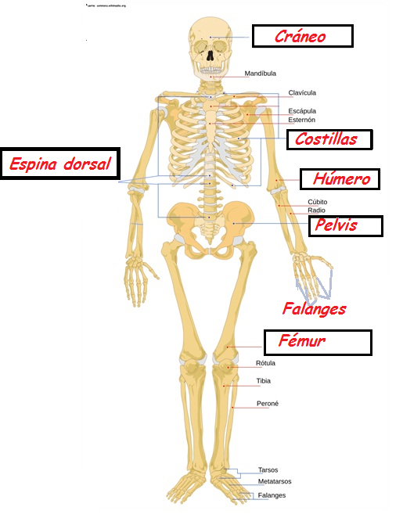

Mira los huesos llamados falanges en los pies.

Indica en el dibujo cuáles podrían ser las falanges de las manos.

Elaborado por: Carmen Salazar

